OHRANJANJE DOSTOJANSTVA
Ambientacija: pripravljena je ppt projekcija; stoli so razporejeni v krogu (ki je na strani, kjer bo projekcija, nekoliko odprt); v sredini je pripravljena iz kartona izrezana silhueta človeka, ki v rokah drži darilo, ob njej so pisala
Pripomočki: Sveto pismo, iz kartona izrezana silhueta za vsakega (in še ena zraven)*, majhna darilna škatlica za vsakega s pripravljenimi majhnimi praznimi lističi, šeleshamer, lepilo, pisala, meditativna glasba (po možnosti postna), trši karton, čopiči, bela in črna tempara, časopisni papir za podlago, kozarčki za čiščenje čopičev
*predloga je v prilogi A
Uvod
Srečanje začnemo s prepevanjem pesmi: Suša, Križ, Nihče ne ljubi te kot jaz.
Križ.
Gospod, zrem v tvoje rane. Premišljujem tvoje trpljenje - a ne morem ga razumeti.
Ti, ki si ozdravljal vsakršne bolezni; Ti, ki si govoril o ljubezni, odpuščanju; Ti, ki si delal tolikšne čudeže, da so te hoteli za kralja – Ti si se prepustil rokam nasilnežev. Dovolil si, da te udarjajo z bičem, čeprav bi se lahko uprl. Dovolil si, da te zasramujejo, se norčujejo, celo slečejo. Pa bi se lahko uprl. Dovolil si, da ti razprejo roke in vanje zabijejo žeblje. Lahko bi se uprl. Pa si dovolil svojo smrt.
Zame si to storil, Gospod. To čutim ... a še vedno težko razumem – zakaj? ...
Slava Očetu ...
Križ.
Voditelj mlade nagovori: Danes imam za vas pripravljen odgovor, zakaj. Če ga želite doživeti, vas povabim, da zaprete oči. Voditelj pripravi meditativno glasbo in mlade povabi, da položijo roke drugo ob drugo in pred seboj odprejo dlani (lahko jih položijo na noge, saj bodo v tem položaju vsaj nekaj trenutkov). Ko ti je Bog dajal življenje, tega ni storil mimogrede. Ni bil površen, ni hitel, ni delal serijsko. Ustavil se je ob tebi in premislil o vsem, s čimer te je poslal na svet. Videl te je v materinem telesu, spremljal je tvojo rast. Namenil ti je prav tvoj prstni odtis, prav tvojo obliko nosu, prav tvojo barvo oči, prav tvoj pogled, tvoj nasmeh, tvoje talente, tvoje lastnosti. Hotel je ustvariti prav tebe. Nihče ni takšen kot si ti. To je darilo, ki ga dobil od Boga že, ko si bil ustvarjen. /.../ Sedaj bom simbolno nekaj položil na vaše dlani. Prosim, da imate še naprej zaprte oči in da tudi dlani ne premikate, samo sprejmete, kar boste prejeli. Voditelj vsakemu izroči darilno škatlico, v kateri so manjši prazni lističi (škatlica je zaprta). Ko imajo škatlice vsi v svojih dlaneh, nadaljuje: Vsak je prejel svoj dar. Čas je, da ga uvidete – odprite oči. Ko odprejo oči, voditelj takoj nadaljuje (še ostajamo v tišini): Prejel si življenje. V svojem življenju mnoge lastnosti, ki so TVOJE. /.../ Odprite darilo. V njem boste našli kar nekaj praznih lističev. V naslednjih treh minutah nanje napišite vsak svoje lastnosti: lahko karakterne, zunanje, talente – tisto, kar je najbolj TVOJE. Delo še vedno poteka ob meditativni glasbi. Voditelj medtem pripravi silhuete iz kartona in lepilo ter eno od silhuet polepimi z majhnimi lističi (kot so jih dobili mladi) z različnimi dobrimi lastnostmi, npr. radovednost, spoštljivost, vera, sodelovanje, glasbena nadarjenost. Ko čas poteče, mlade povabi: Ko si bil ustvarjen, je Bog že imel načrt zate. Obdaril te je z mnogimi darovi, dal pa ti je tudi telo. Voditelj vsakemu od mladih podeli eno od kartonastih silhuet. Kar smo, živimo s svojim telesom, zato vas povabim, da vse, kar ste napisali na lističe, nalepite na simbolna telesa (na eno stran). Voditej pripravi šeleshamer in mlade, ko končajo z lepljenjem, povabi, da zdaj vsa telesa prilepijo na šeleshamer v krogu (in sicer tako, da so vse glave v sredini, pri čemer naj bo v sredini še prostor za pisanje naslova). Ko sedejo na svoja mesta, položi v sredino »svojo silhueto«, se sam postavi ob njo in pripoveduje: Tako čudovito smo ustvarjeni. Prav vsak od nas. Toliko darov, na katere smo lahko ponosni. Toda .. ups .. ko se znajdemo med drugimi, zremo naokrog. Opazujemo darove drugim in običajno najprej vidimo tiste, ki jih sami nimamo. Občudujemo jih. Nič hudega. Toda potem včasih svojih več niti ne vidimo. Jih celo prekrivamo (voditelj z rokami ali praznimi listi prekrije nekaj darov na »svoji« silhueti). Če nam je kdo posebej všeč in bi mu neizmerno radi ugajali, smo pripravljeni skriti tudi vse (voditelj prekrije še ostalo). In če to počnemo dlje časa, se naenkrat zavemo, da smo izgubili – samega sebe. Praznina je neskončna, bolečina je velika. Lahko se konča s poskusom uganjanja vsakemu, približno simpatičnemu. A ker smo prazni, ne moremu (tudi, če bi imeli neskončno srečo in bi našli pravega) nikomur ničesar dati in zato odnos tako v resnici ni mogoč. Potreben je premik k sebi.
Oznanilo
Težka naloga. Morda pretežka, za tistega, ki to doživlja. A nismo sami.
Voditelj odpre Sveto pismo in bere iz Lk 7, 36-48:
Nekdo izmed farizejev ga je prosil, naj jé z njim. Ko je stopil v farizejevo hišo, je sédel za mizo. In glej, ko je neka žena, ki je bila v mestu grešnica, izvedela, da je v farizejevi hiši pri mizi, je prinesla alabastrno posodo dišavnega olja in vsa objokana od zadaj stopila k njegovim nogam ter mu jih začela močiti s solzami. Brisala mu je noge z lasmi svoje glave, jih poljubljala in mazilila z oljem. Ko je to videl farizej, ki ga je povabil, je sam pri sebi dejal: »Ko bi bil ta prerok, bi vedel, kdo je ženska, ki se ga dotika, in kakšna je; vedel bi, da je grešnica.« In Jezus mu je odgovoril: »Simon, nekaj ti moram povedati.« On pa mu je rekel: »Učitelj, povej.« »Neki upnik je imel dva dolžnika. Eden mu je bil dolžan petsto denarijev, drugi pa petdeset. Ker nista mogla vrniti, je dolg obema odpustil. Kateri izmed njiju ga bo bolj ljubil?« Simon je odgovoril: »Zdi se mi, da tisti, kateremu je več odpustil.« On pa mu je rekel: »Prav si presodil.« In obrnil se je k ženi in rekel Simonu: »Vidiš to ženo? Ko sem stopil v tvojo hišo, mi nisi ponudil vode za noge; ta pa mi je s solzami zmočila noge in jih obrisala s svojimi lasmi. Poljubil me nisi; ta pa ni nehala poljubljati mojih nog, odkar sem prišel. Glave mi nisi mazilil z oljem; ta pa mi je z dišavnim oljem mazilila noge. Zato ti povem: Odpuščeni so njeni mnogi grehi, ker je močno ljubila; komur pa se malo odpusti, malo ljubi.« Njej pa je rekel: »Odpuščeni so tvoji grehi!«
Končno nekdo, ki te ne vidi kot rezultat tvojih napak! Končno nekdo, ki te vidi v tvoje bistvo!
Končno nekdo, ki te ne želi izrabiti, ampak te popolnoma sprejema!
Končno nekdo, ki vidi ves tvoj trud in ga ceni!
Končno nekdo, ki te ne obsoja! Končno nekdo, ki odpušča!
Končno nekdo, ki ohranja tvoje dostojanstvo!
Voditelj v sredino šeleshamerja napiše »Odpuščeni so tvoji grehi«.
Žena, ki je prišla k Jezusu, je bila grešnica. Verjetno prostitutka. Ujeta v svoje početje, znana po svojem početju, povsem razvrednotena kot oseba. In zdaj pride k Jezusu. K moškemu, ki je ne poželi. K moškemu, ki jo popolnoma sprejema. Ki vidi njeno obžalovanje, njeno ljubezen. K njemu, ki odpušča.
To zmore storiti tudi zate! Tako zelo je želel, da bi človek ohranil svoje dostojanstvo, da si je na boleča ramena naložil težek križ in ga nesel, si pustil razpeti roke na ta les križa in za nas umrl. Da bi nam mogel biti Luč tudi v trenutkih, ko okušamo predvsem temo. Da bi nam prinašal dostojanstvo, ko se zdi, da ga ni.
Križ.
Gospod, ustvaril si me po svoji podobi. Želel si, da jo ohranim. In kakšno ceno si plačal, da morem to storiti tudi, ko se zdi, da je vso dostojanstvo že izgubljeno! Resnično, Ti si moja Luč!
Pesem Luč si za svet.
Slava Očetu ...
Križ.
Dejavnost
Skupina bo tokrat umetniško razpoložena: pripravimo podlago iz časopisnega papirja, nato vsak dobi kartonasto podlago (čim trša, tem bolje), na katero slikamo po predlogi iz priloge B.
Priloga A: Silhueta telesa


Priloga B: Predloga, po kateri se slika v dejavnosti
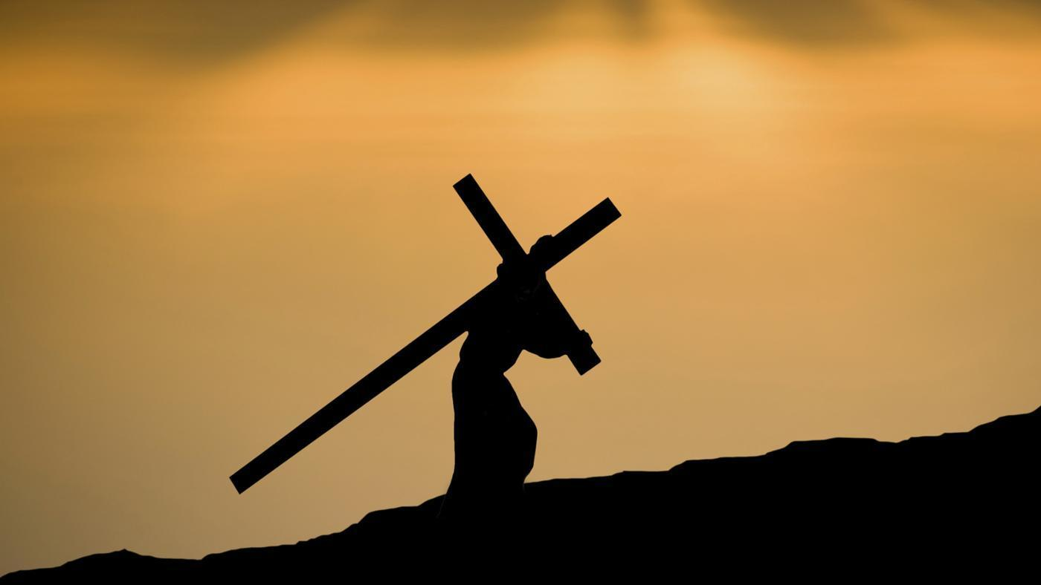
(najprej se pobarva podlaga: spodaj črnina, zgoraj belina – ko se posuši, na belino narišemo Jezusa s križem)

